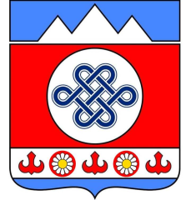
РОССИЯ ФЕДЕРАЦИЯЗЫ
АЛТАЙ РЕСПУБЛИКА
ШАБАЛИН АЙМАК
ЧАРГЫ JУРТ ПОСЕЛЕНИЕ
Муниципал тозолмонин
Администрациязы
РОССИЙСКАЯ ФЕДЕРАЦИЯ
РЕСПУБЛИКА АЛТАЙ
ШЕБАЛИНСКИЙ РАЙОН
Сельская администрация
Муниципальное образование
Чергинское сельское поселение

Октябрьская ул., д. 120, Черга, 649219
Тел.(249) 26-5-74
ИНН/КПП 0405003436/040501001
__________________________________________________________________________________________

исх. № _________ от _________________2023 г

СВЕДЕНИЯ
о численности и фактических затратах на содержание муниципальных служащих и работников муниципальных учреждений МО Чергинское сельское поселение
за 4 квартал 2022 года

Наименование | Численность работников | Сумма (руб.)
Муниципальные служащие | 1 | 543804,38
Сельская администрация  (бухгалтер, специалисты, специалист по работе с молодежью), водитель | 5 | 1732714,43
Культура (уборщик служебных помещений) | 1,2 | 371470,11

Глава МО Чергинское сельское поселение А.В. Куркин

